# 一、ubuntu虚拟机安装教程

## 1.1安装步骤

下载安装包

1.打开VMware Workstation，点击新建虚拟机。

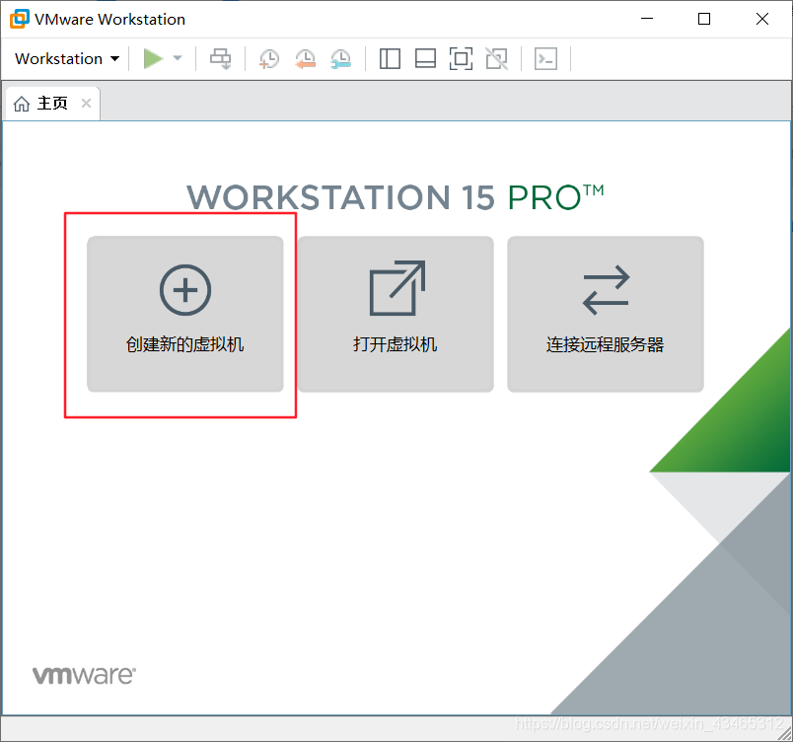

2.这里选择自定义，典型都可，我这里选择典型比较方便。

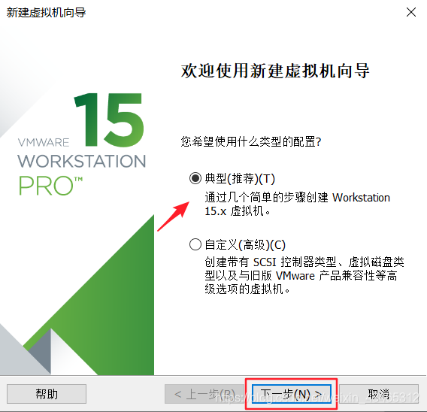

3.这里我们选择“稍后安装操作系统”，然后下一步。

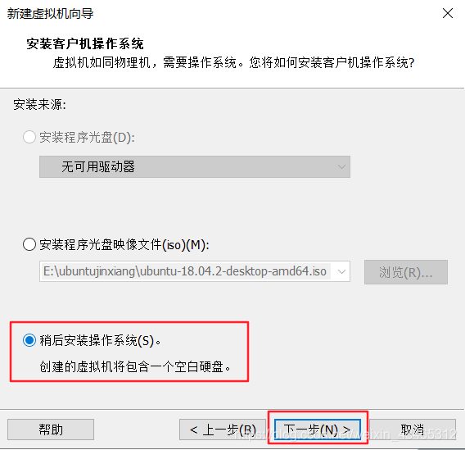

4.这个地方是根据你的操作系统进行选择的，这里客户机操作系统选择Linux，版本选择“Ubuntu 64”（ ubuntu版本，下载的是32位镜像的选择ubuntu，64位的选择ubuntu64），点击下一步

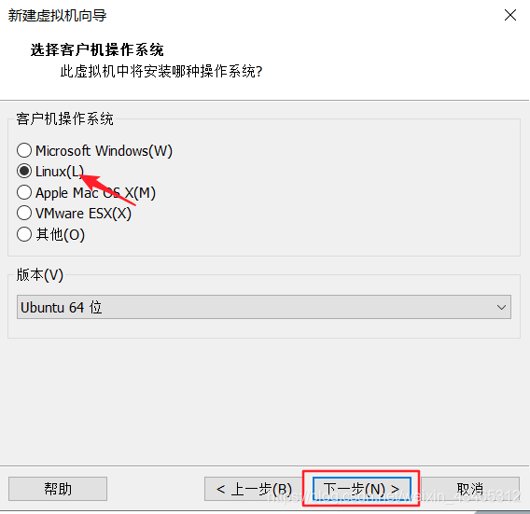

5.对系统进行命名，以及选择虚拟机存储位置（建议不要放在系统盘）

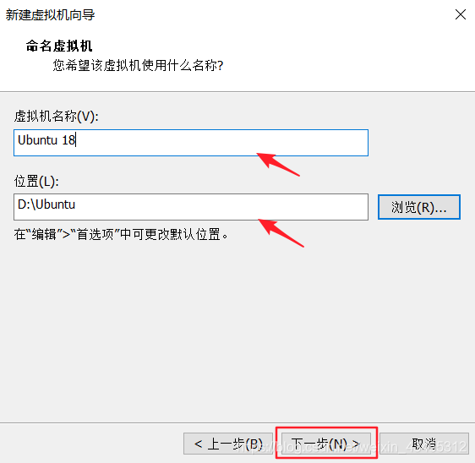

6.这里 默认 就行，也可以适当调整一下磁盘的空间，要说明一下，你选择100G，并不是你的硬盘就会占用100G的，占用空间会是你虚拟机中实质存储文件的大小，所以大家可以选择大一些。

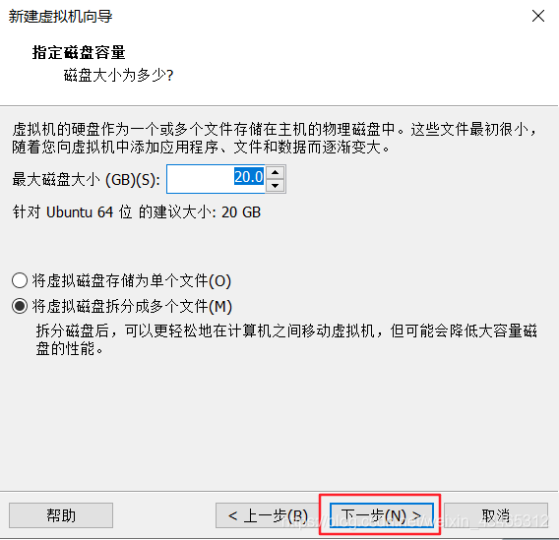

7.选择自定义硬件

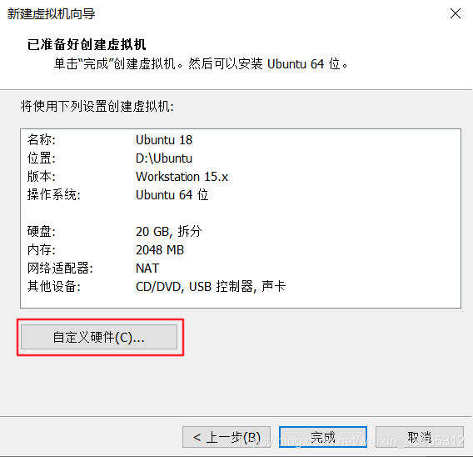

8.内存，处理器需要更具个人的电脑配置就可以（**建议内存一般在2G以上**，电脑配置好的，内存，处理器数量可以往上调）

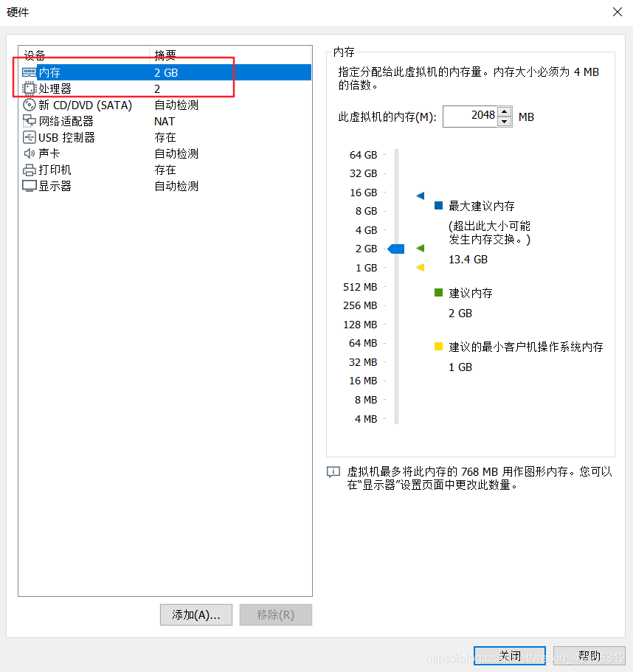

9.弹出框中选择CD/DVD（STAT），然后在右边选择使用ISO映像文件，此时选择我们下载好的镜像文件的路径

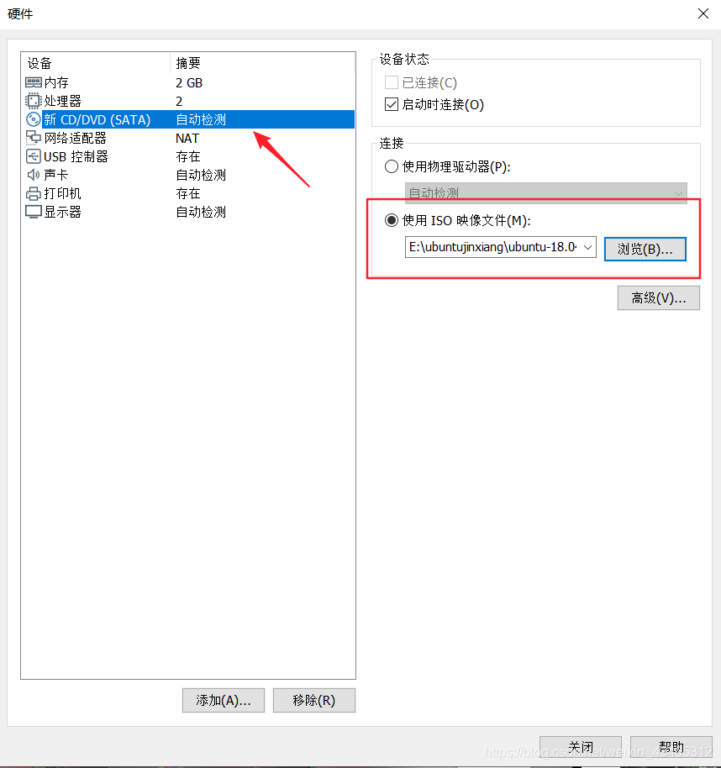

10.打印机以及我们不需要的配置可以进行删除处理

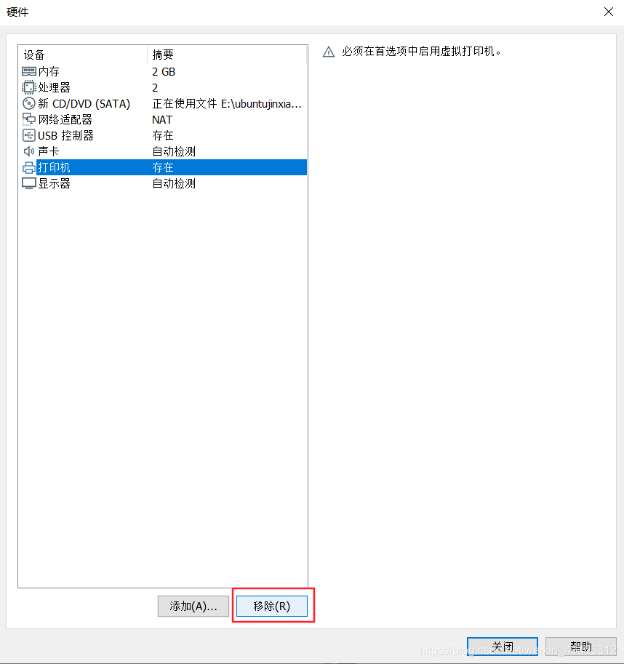

11.其余默认就行，网络适配器选择NAT，最后检查一遍，点击关闭，完成即可

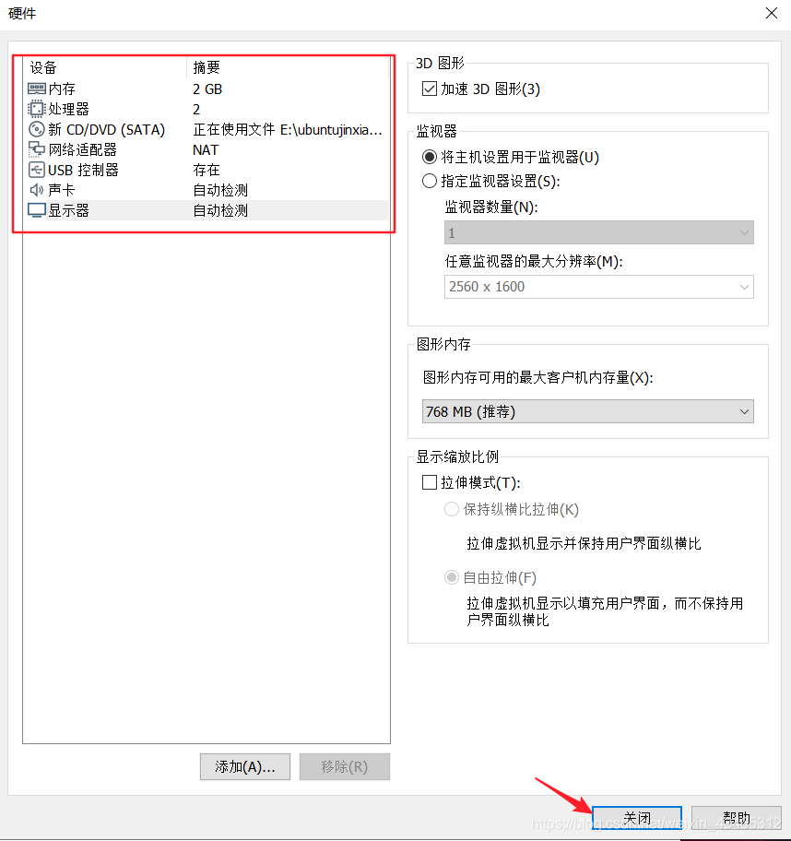

12.开启虚拟机，开启过程可能会报错，如果你是第一次安装，那就需要开启电脑虚拟化支持，关机并开机，在开机前进入boss页面后找到虚拟化支持开启（具体操作可以百度一下，这里不介绍）。重启后再进入虚拟机开启虚拟机

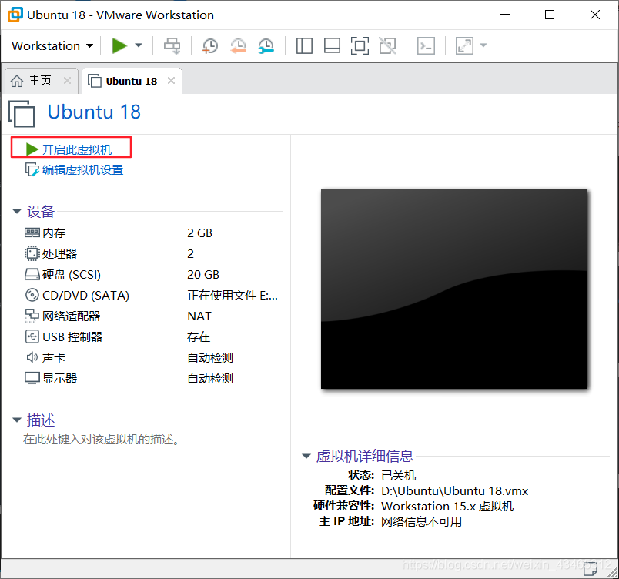

13.进入这个界面之后，选择中文简体，点击安装

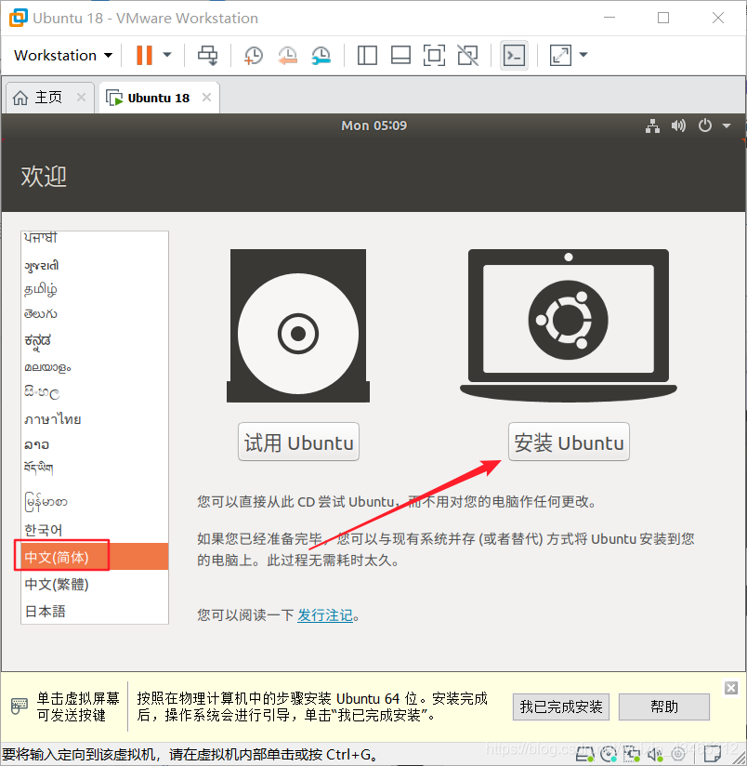

14.选择默认汉语，点击继续

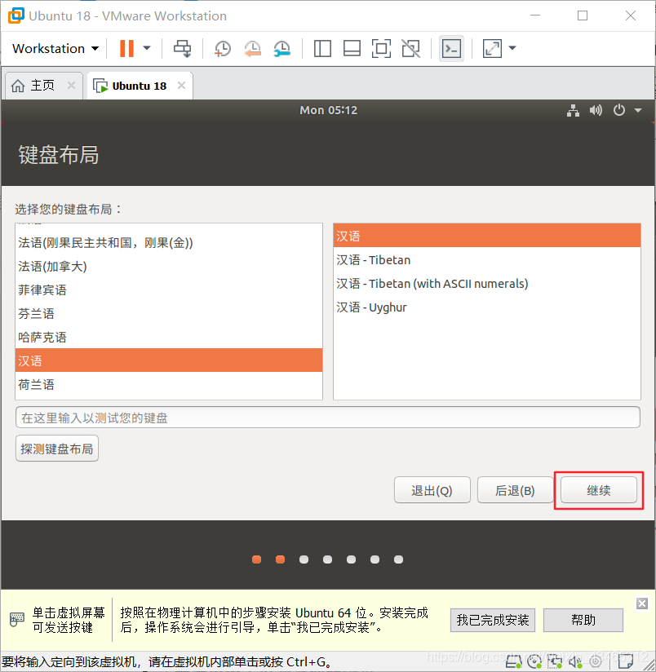

15.默认选项，点击继续

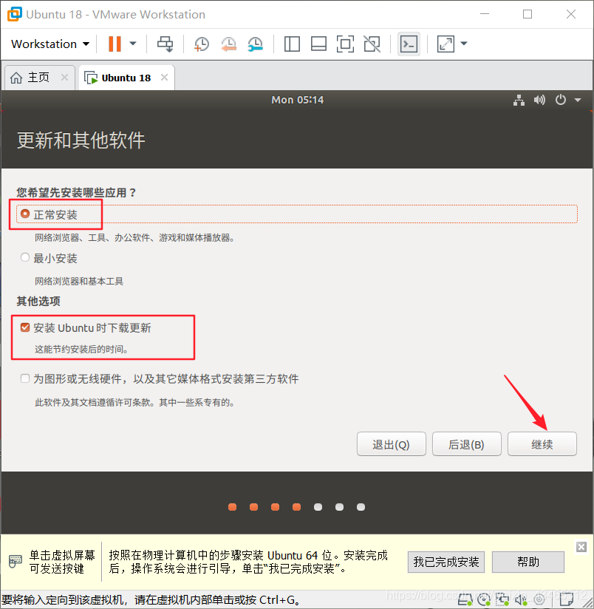

16.点击现在安装，一直继续

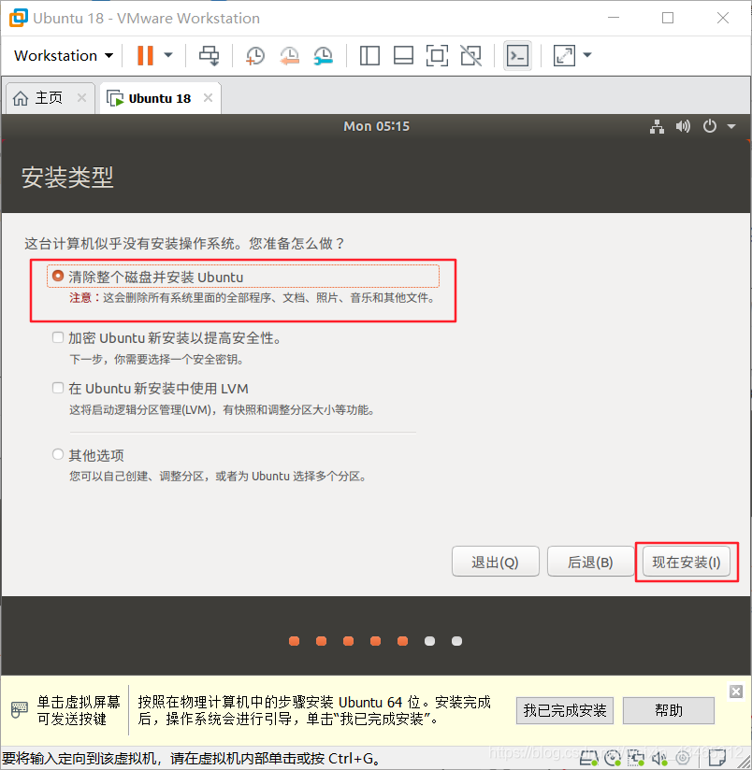

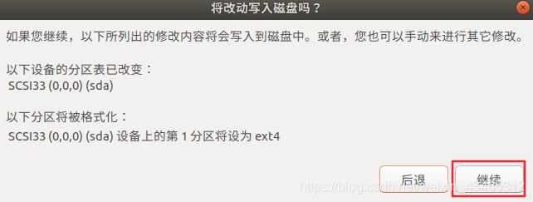

17.这里需要我们选择地点，选择上海，继续

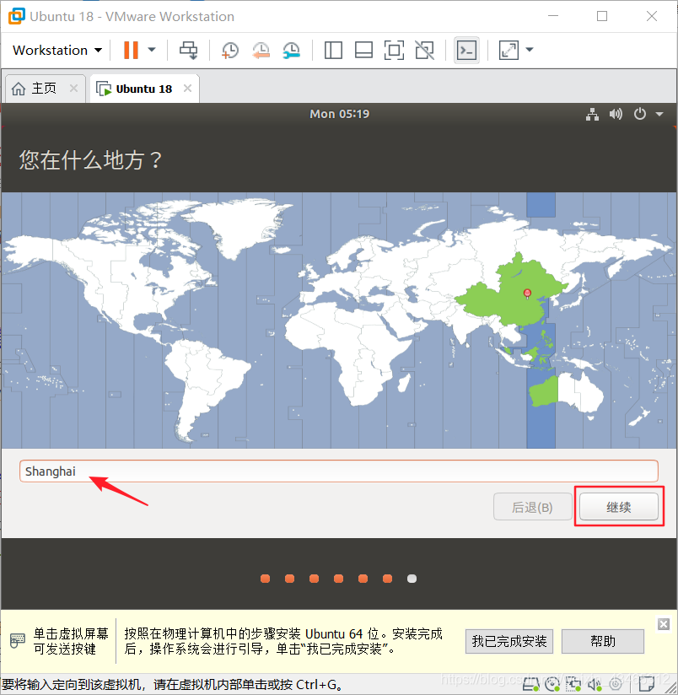

18.设置用户名和密码，设置完成后点击继续

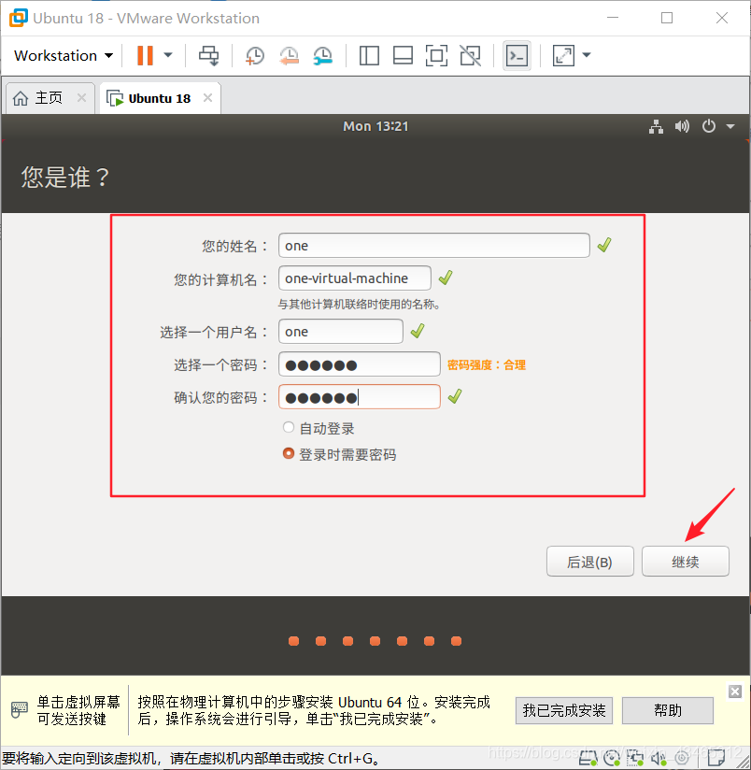

19.进入正式安装，需要等待一段时间

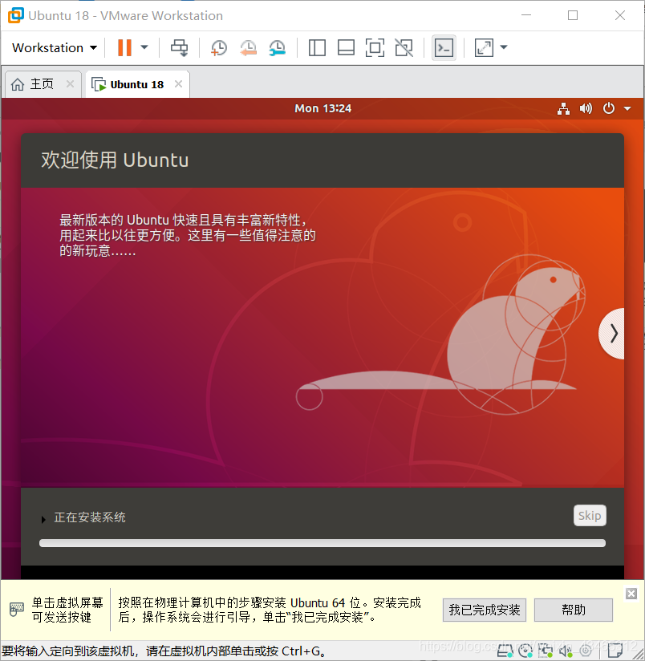

20.安装完成后重启，重启他会提示按enter就可以进入Ubuntu系统了

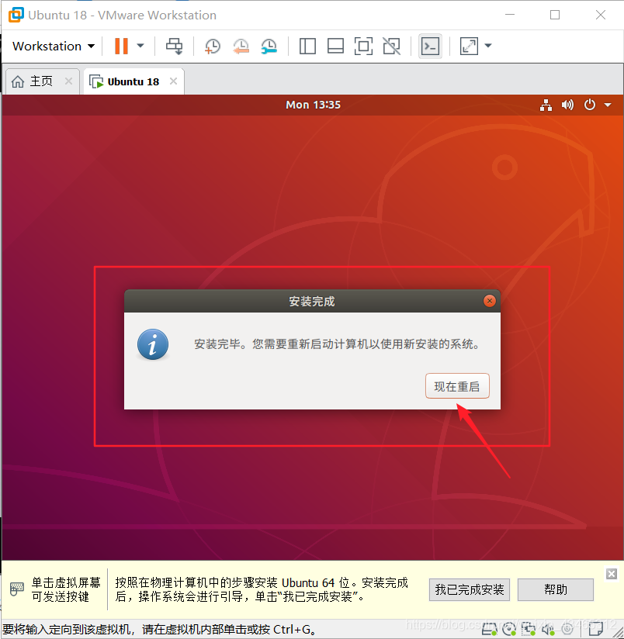  
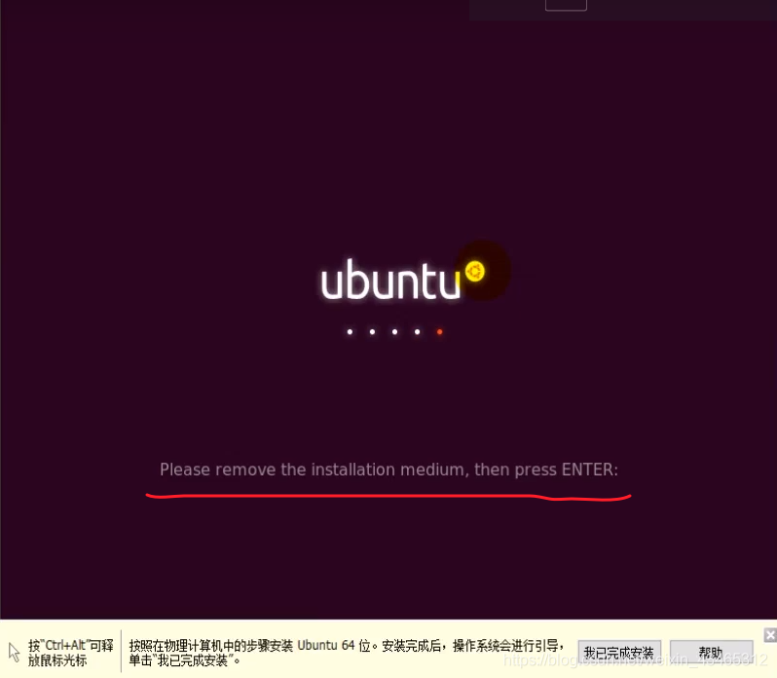

21.出现下面界面，表示安装成功（可以打开浏览器检查一下网络是否可用）

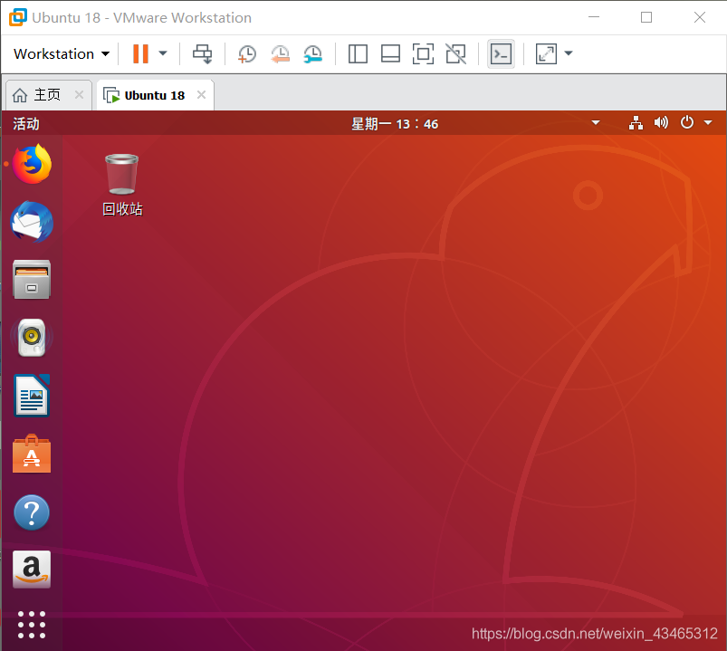

## 1.2网络连接问题

1、首先讲一个比较重要的问题，就是网络连接问题，注意：不要被在虚拟机桌面看到的【有线连接 已连接】所迷惑！ 一个简单有效的查看是否网络连接且可用的方法，在终端输入：ping www.baidu.com -c 3，然后回车。

若如下图则表示网络可用！若出现找不到服务器或服务器无效之类的，那就是网络不可用！

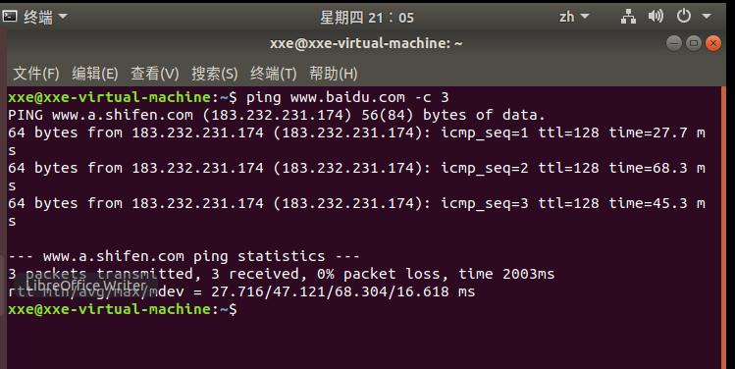

**连接但无法使用网络的解决方法：**

点击【虚拟机】–>选择【设置】–>选择【网络适配器】–>选择【NAT模式】–>点击【确定】

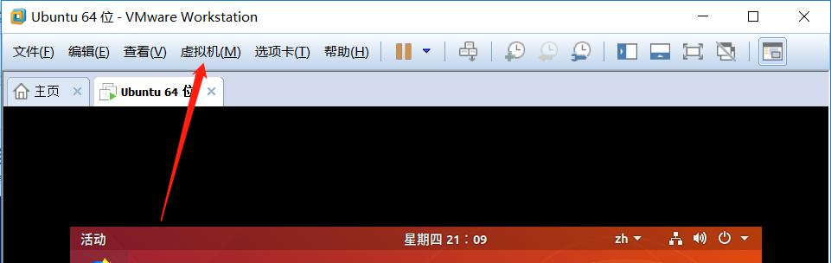  
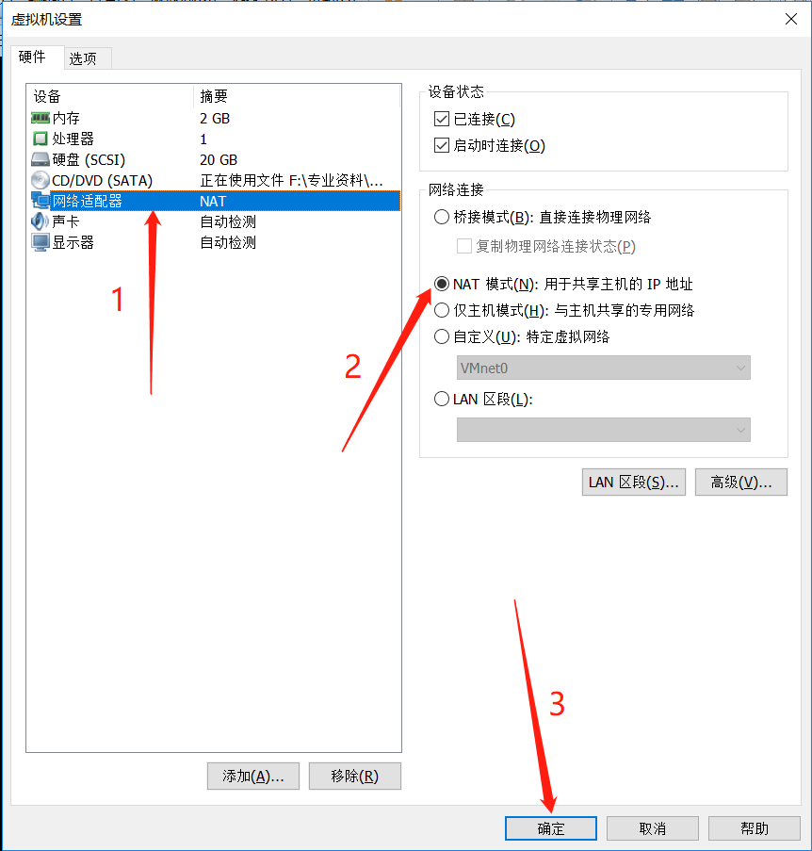

如果网络没连接或者网络连接不可用，便去安装vim或者gcc，就会出现下面的情况：说没有可用的软件包，软件包gcc没有可安装候选之类的  
（网络不可用应该安装啥都是不行的吧）

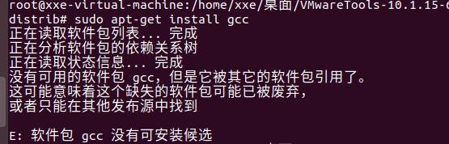

## 1.3切换用户

1、在虚拟机终端命令行执行有时会显示你无权限操作，这时候我们就需要切换到root用户进行操作（root相当于管理员用户），下面分享切换的方法。  
注意！若直接在终端输入su，回车，会显示让你输入密码，但，这里需要输入的密码不是登录的密码！！！

我们需要先设置root密码，方法如下：

sudo passwd root（给root设置密码）  
提示：输入新的UNIX密码  
再次确认：输入UNIX的密码

然后在终端输入命令–>su root，回车（或者只输入su，回车）  
输入设置的root密码就可以切换到root用户了！

想要切换到其他用户，则如下操作：

终端输入【su 用户名】就可以切换了，我是xxe，所以【su xxe】,就切换回普通用户xxe啦！

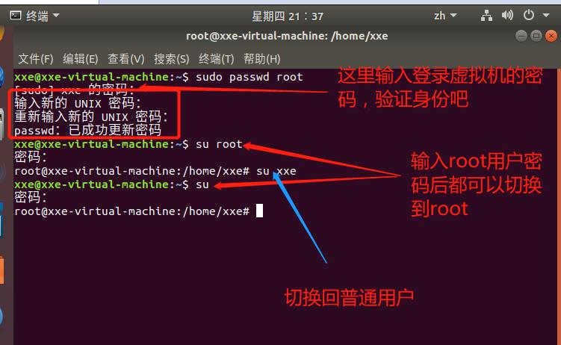

# 二、gcc安装

旧的版本可能安装不了gcc，需要换个源（可能有的不用换，直接update下就可以安装gcc了，因个人软件而异）

换源方法如下：

1）（修改源）先在终端输入：（gedit后面有个空格）

sudo gedit /etc/apt/sources.list，回车

接着会打开一个文件，在最后面添加下面两行：

deb http://dk.archive.ubuntu.com/ubuntu/ xenial main  
deb http://dk.archive.ubuntu.com/ubuntu/ xenial universe

【注意】这两行代码中的“xenial main"和”xenial universe"前面都是有空格的！

2）（更新源）终端输入：

sudo apt-get update，回车

【注意】更新时一定要检查网络连接且可用！！

网络不可用会出现以下结果：

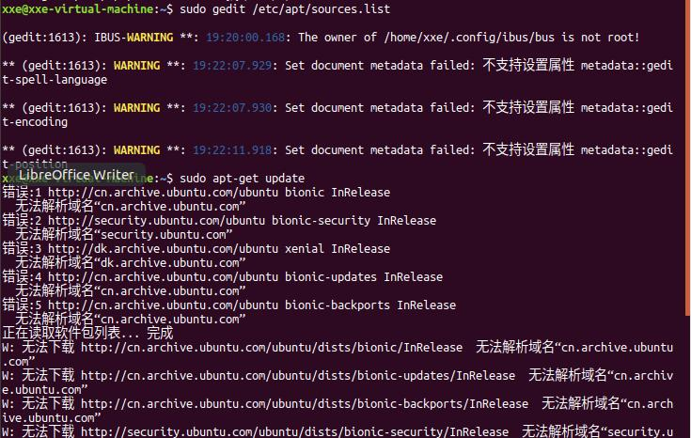

3)安装gcc（直接在root用户中安装吧）  
在终端输入命令：  
apt-get inatsll gcc，回车，输入【Y】，回车！等待

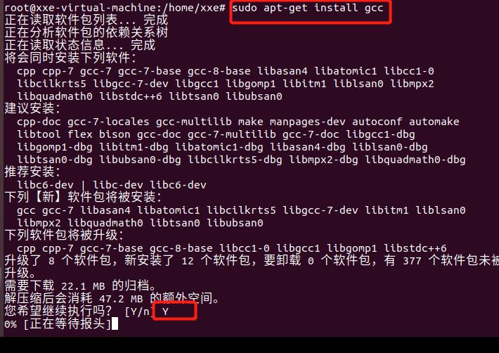

【注意】如果安装到后面出现了很多错误，无法连接的，再次运行安装命令

温馨提醒：安装不完整可能无法正常使用哦！

安装过程截图：（红圈内表示进度！）

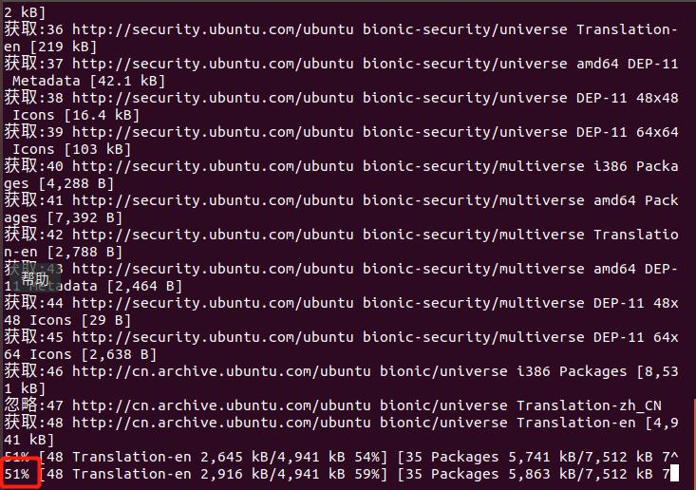

直到出现以下界面：（代表安装成功！）

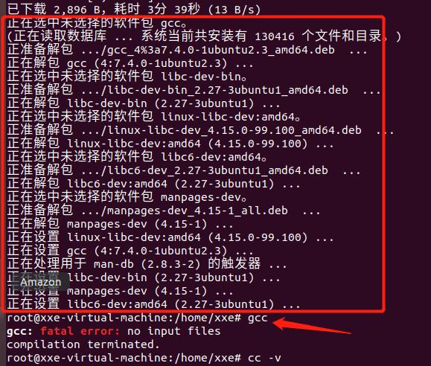

此时可输入【gcc】,回车，会出现no input files，这样子表示gcc已经安装成功了！！  
此时输入【cc -v】可查看gcc版本信息，如下：

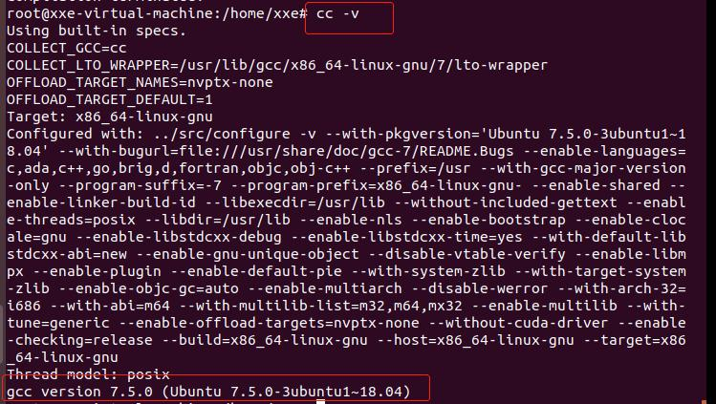

4）安装vim  
在终端输入:apt-get install vim，回车等待即可完成！

# 三、宿主机和ubuntu之间的复制粘贴

1.首先在虚拟机设置里边，打开复制和粘贴功能

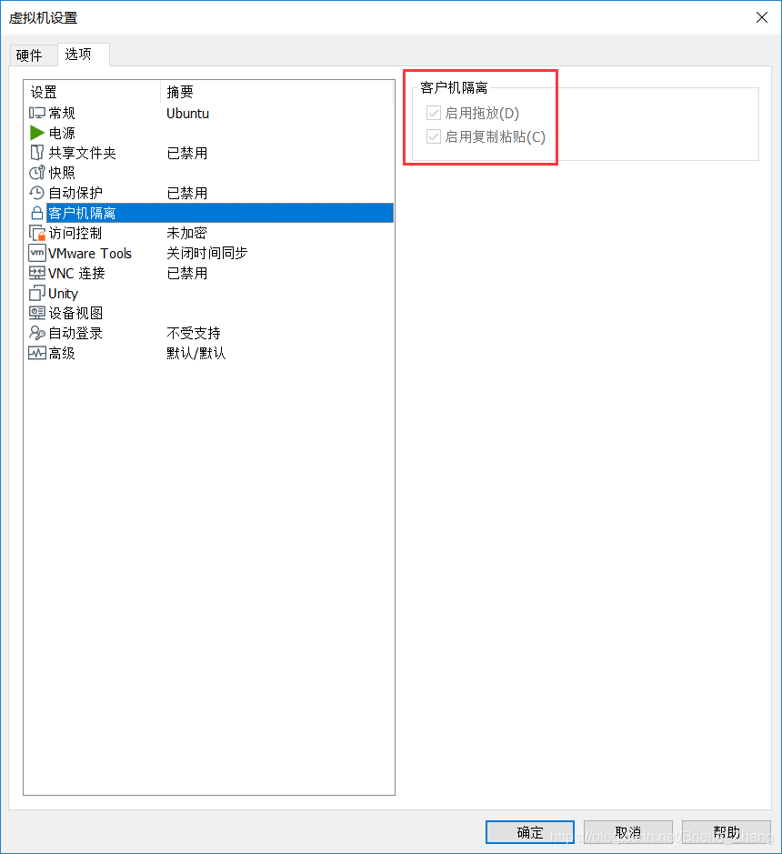

因为已经打开了虚拟机，所以这些选项都是灰色的。在没打开虚拟的时候，这些可以在编辑虚拟机里边进行设置。

2.新装好的虚拟机需要下载VMware Tools

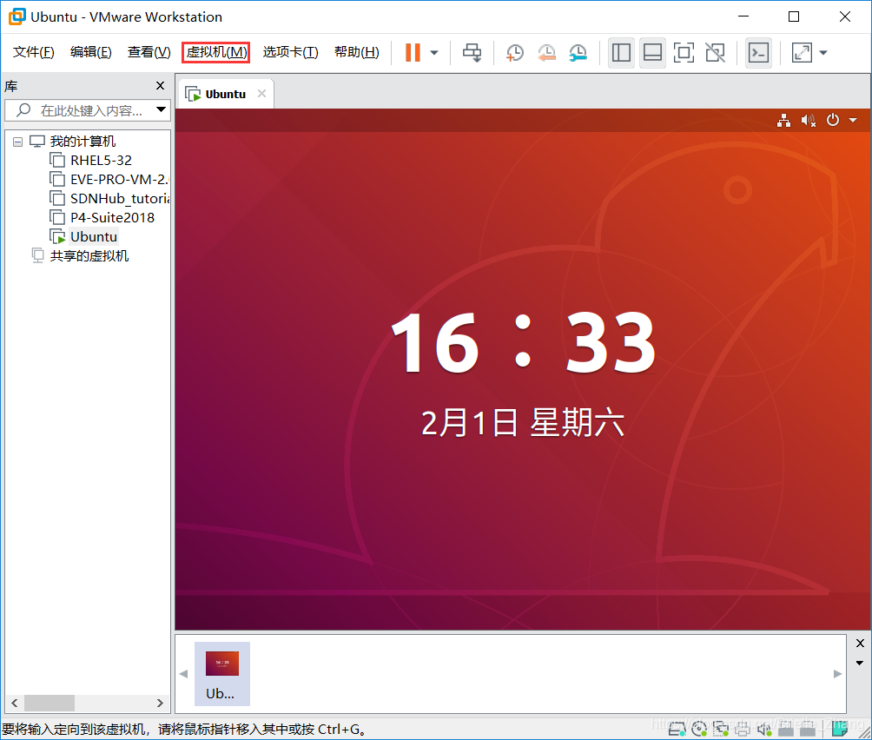

单击此处虚拟机，选择有VMware Tools选项的，单击，下载文件，而后在对应的文件夹里边进行解压，然后运行文件进行安装就可以了，VMware Tools安装完成之后要重启虚拟机才能进行复制粘贴。

# 四、****安装VMware Tools****

**1、打开虚拟机VMware Workstation，启动Ubuntu系统，菜单栏 - 虚拟机 - 安装VMware Tools，不启动Ubuntu系统是无法点击“安装VMware Tools”选项的，如下图：**

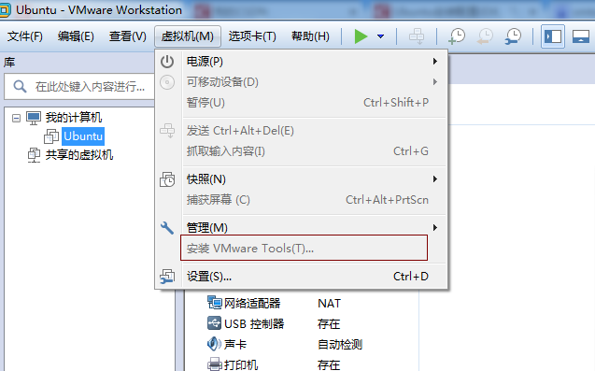

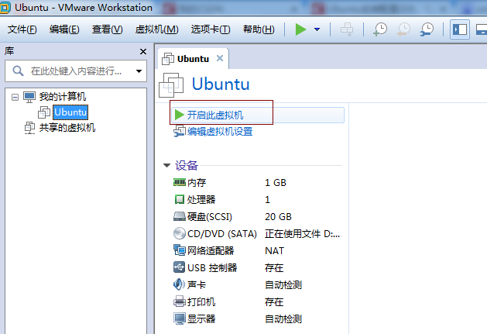

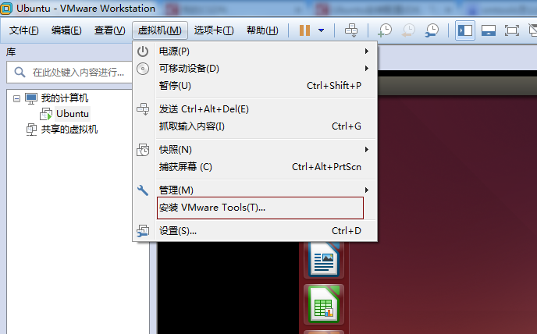

**2、如果弹出如下框，点击是即可：**

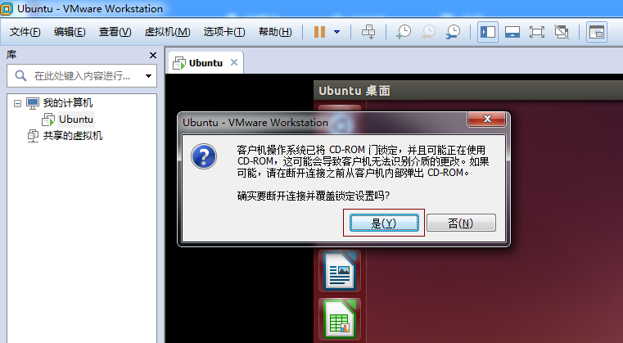

**3、此时，会发现虚拟机设备下多了VMware Tools这一项，点击它，其里面有一个VMwareTools…tar.gz文件：**

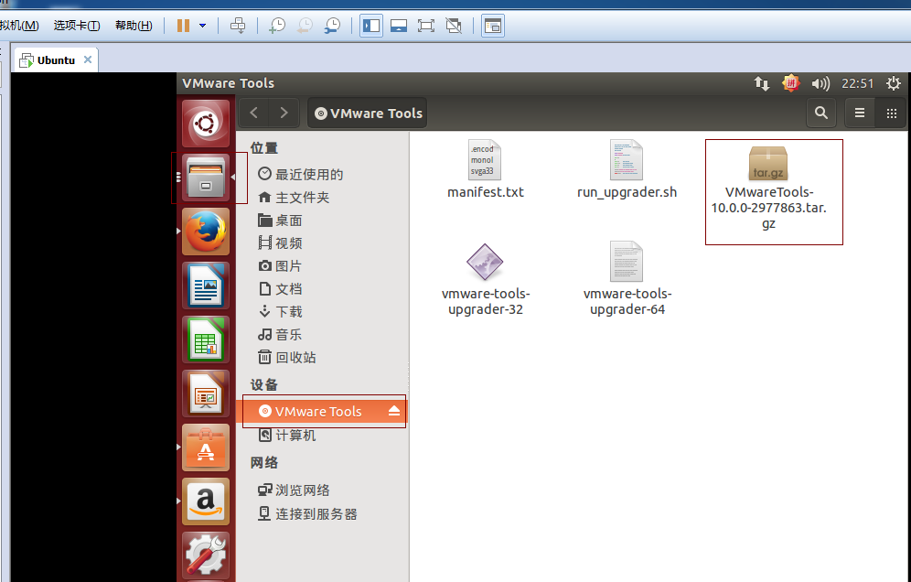

**4、接下来我们把VMwareTools…tar.gz文件提取到某个目录下，如下图，博主的是提取到桌面刚刚新建的myfile目录下：**

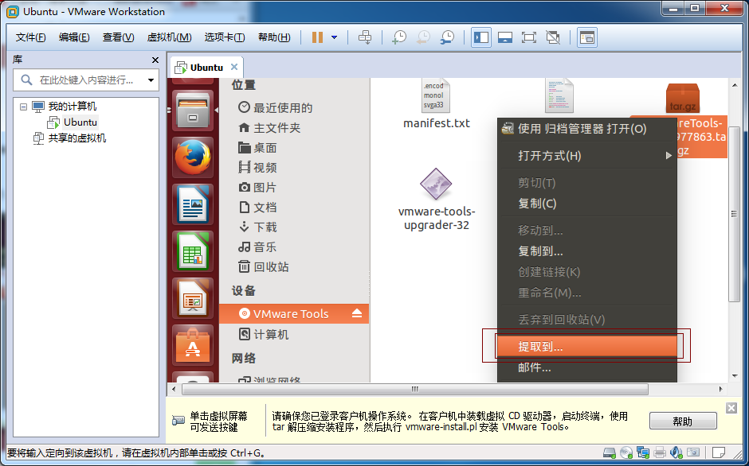

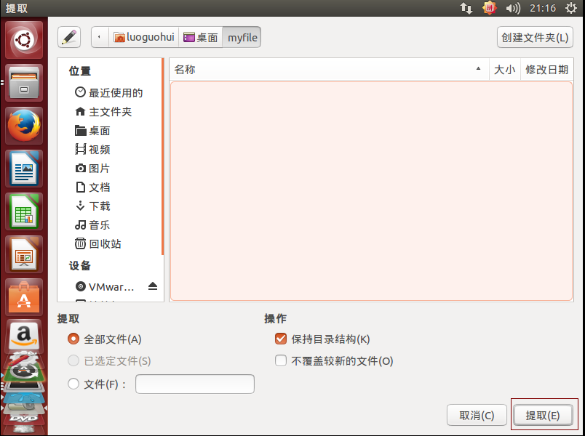

**5、提取完成后会发现桌面的myfile里面多了一个vmware-tools-distrib文件夹，这个正是我们待会安装需要用到的：**

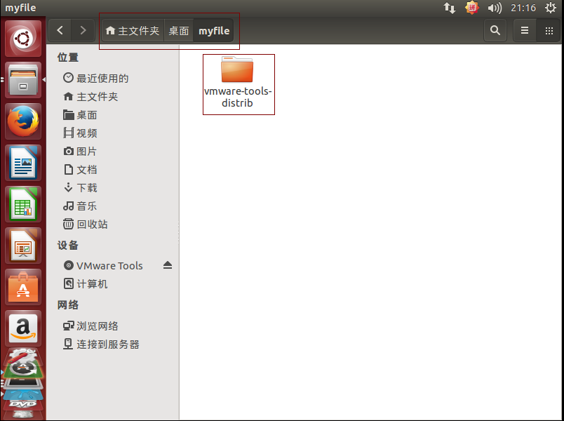

**6、下面我们快捷键Ctrl+Alt+T，启动命令框，然后切换到root用户（切换命令为：sudo su，回车然后会提示你输入当前登录用户的密码，输入成功后即可进入root用户）：**

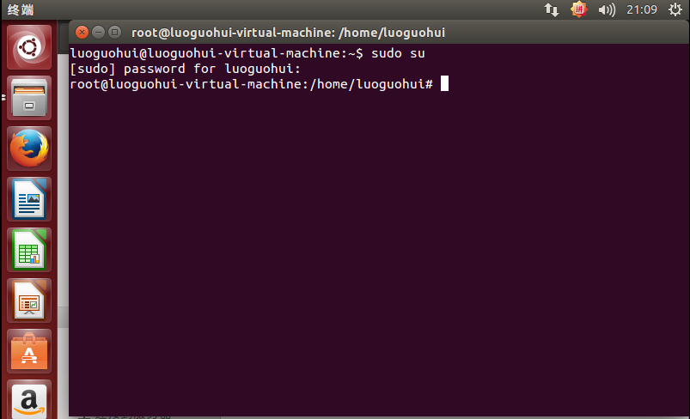

**7、然后我们以root用户进入到刚刚提取到的vmware-tools-distrib文件夹下，然后输入命令：./vmware-install.pl，然后回车，如下图：**

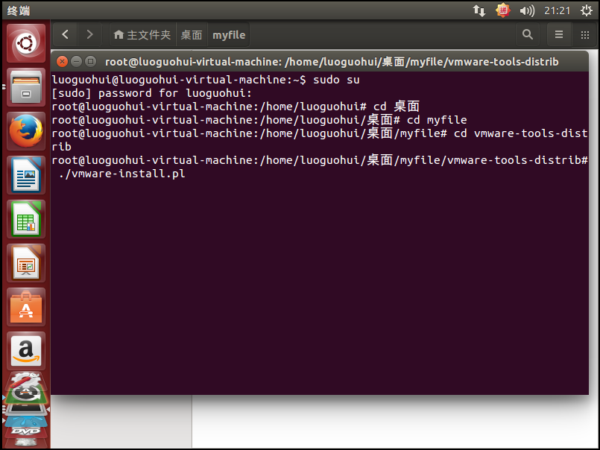

**8、上面的操作后就开始安装VMware Tools了，根据其提示输入yes/no，直到出现Enjoy, –the VMware team如下图，就表示安装成功了，然后手动重启虚拟机：**

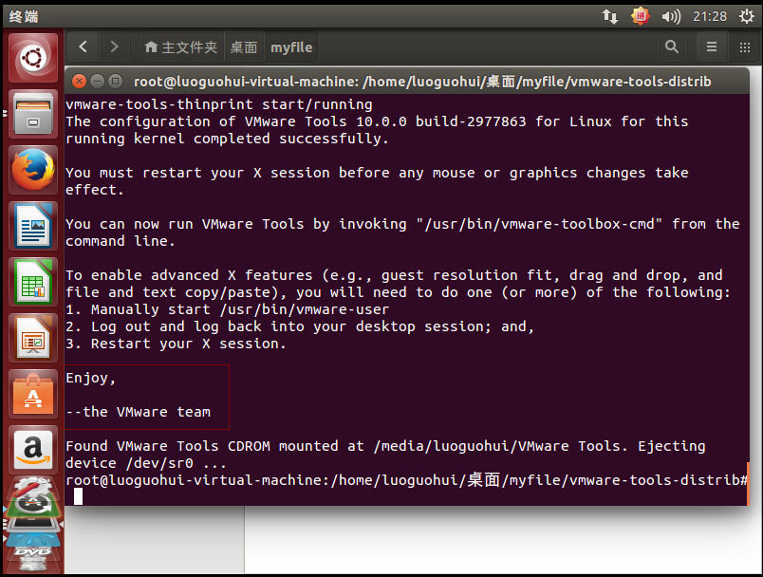

**9、重启虚拟机后我们发现菜单栏 - 虚拟机 - 安装VMware Tools变成了“重新安装”字眼，这也表明VMware Tools已经安装成功了：**

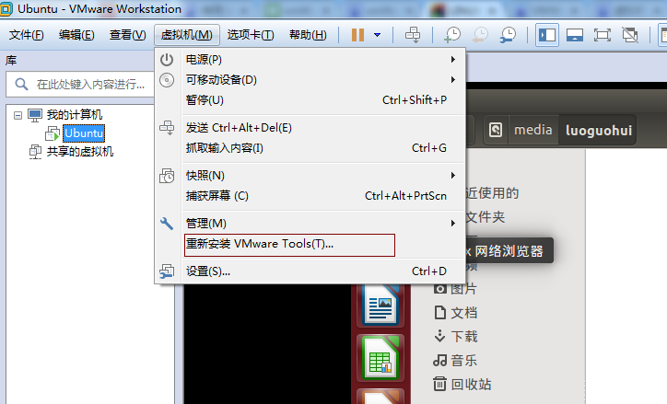

**10、安装了VMware Tools后，虚拟机与主机可以通过“拖拽”来对传文件**